【附件一】
嘉義縣102年度國民中小學藝術與人文教學深耕學校申請表
申辦學校 | 嘉義縣東石鄉東石國民小學
學校類型 | □特偏 ■偏遠 □一般
計畫名稱 | 轉動海洋的藝文風華
合作團體 | 熊藝術工作室蘇冠印、陳明鈺、美勞創意教師喬琇瑾
參與對象 | 本校1~6年級學生 |  | 人數（次） |  | 220人
申請額度 | 4萬元整 |  | 辦理時間 |  | 自 102 年 2 月 1 日起  至 102 年 12月 30 日止
計畫概述 | 本校位處東石鄉偏遠漁村村落，是北回歸線經過臺灣的西門戶，家長對於子女的學習普遍較不關心，更遑論藝文才藝的培養，本校編制內教師並無藝文相關專長之教師，而欲外聘藝文師資往往因地處偏遠而不易尋找合適的師資，加以社區民眾對社區營造工程並不熱絡，是屬文化水平較弱勢、各項資源較不足之地區。  社區產業以養殖牡蠣、文蛤為主，舉目望去社區景觀僅有成堆之蚵殼與剖蚵之人家，對於藝文氣息之營造與美感素養之涵蘊較缺乏，學校深思應積極發揮社區文教中心之作用，在校舍老舊，人力、物力資源缺乏之狀況下，仍思忖運用學生藝文課程之活化，奠基學生美學涵養，提升教師藝文教育之專業，帶動學校、社區美學意識之生根。  本校為了多元發展學生的藝文素質，多年來一直致力於直笛及書法教學，東石國小本校學生自三年級起，均由本校郭妍伶教師實施直笛教學，歷年來直笛隊在全縣音樂比賽均維持不錯的成績，而型厝分校學生在分校吳培禎教師的指導之下，表現優異，參與各項書法比賽經常獲獎。惟藝文教學不能窄化為直笛與書法二個項目的教學，更應該擴展學生藝文學習的面向。  因此自101學年開始，本校透過2688經費聘請王雅思教師進行領域時間內的陶笛教學，亦著重於美勞課程的深化，將每週二節的藝術與人文課程外聘陳桂芳老師實施美勞教學，這些改變也獲得了家長與學生的喜愛與肯定。然而藝文師資的再多元化、專業化、特色化仍是本校努力的方向，故期待透過藝文深耕計畫，能夠邀請在地的素人藝術家駐校及更專業的藝術工作者蒞校指導學生美術學習，提供學生更多樣的藝文教學機會，以提升學生藝文素養與能力。  東石國小學區內許多的蚵貝素材是東石在地蚵貝藝術創作的元素，未來本校將結合藝術家駐校，將蚵貝創作的理想落實在學生的藝文課程學習中，期待透過藝術家與校內教師的協同教學，能夠將此具有地方特色的藝文教學深耕於學校，讓校園美化特色化。
聯 絡 人 | 吳嘉中 | 機關首長 |  | 莊政道
聯絡電話 | 05-3730090 | E-mail |  | tsps@mail.cyc.edu.tw
【附件二】
編號(免填寫):
學校:嘉義縣東石鄉東石國民小學
方案名稱:轉動海洋的藝文風華

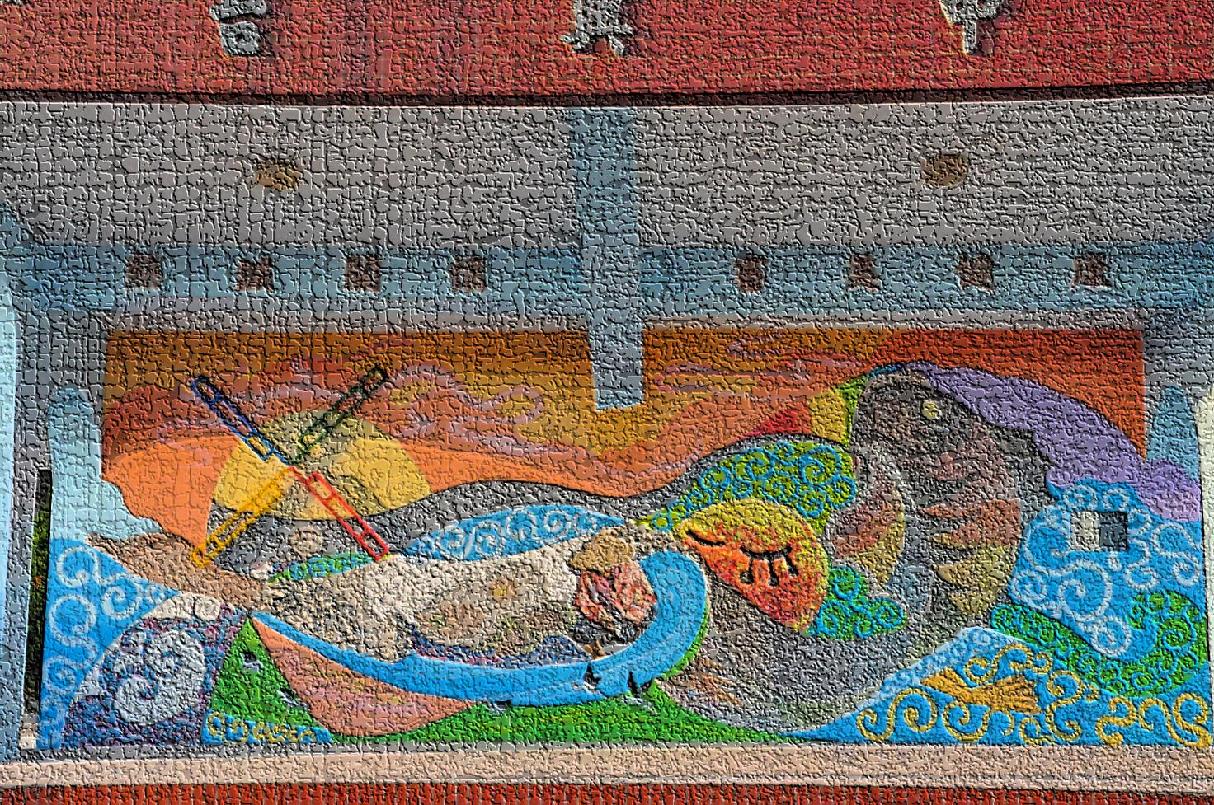

嘉義縣102年度推動
「教育部補助國民中小學藝術與人文教學深耕實施計畫」

學 校：嘉義縣東石鄉東石國民小學
教學團隊成員：莊政道、吳嘉中、王秋蘭
黃忠祥、宋莉萱、郭智維
曾建豪、張智維、郭妍伶
陳桂芳、王雅思、蘇冠印
陳明鈺、喬琇瑾

承辦人：吳嘉中 單位主管：吳嘉中 校長：莊政道

中華民國102年8月 5 日
嘉義縣102年度推動
「教育部補助國民中小學藝術與人文教學深耕實施計畫」報名表
學 校 名 稱：嘉義縣東石鄉東石國民小學
教學團隊名稱：23度半蚵貝藝術達人
發表方案名稱：轉動海洋的藝文風華
本方案是否已申請其他方案補助：否
□是 (補助單位： 補助金額： )
參加類組： 國小組 □國中組 |  |  |  | 初辦 □續辦（101學年度補助額度： 0元 ）
方案符合條件(可複選)
課程優先原則：依在地特色及學校重點需求，優先發展深化學校本位之藝術與人文課程及教學。
專業成長原則：借重藝術家或專業藝術團體之專長，帶動師生藝術欣賞及創作風氣，協助藝文師資專業成長。
資源整合原則：結合藝術家或專業藝術團體之專長及學校藝文師資教學優勢共同推展，以提升藝文教學品質。
普遍務實原則：結合課程及教學務實推展，使全校學生普遍受惠為原則，避免華而不實之大型活動。
教育專業原則：事前應評估藝術家及藝文專業團體對學生之教育影響，避免特殊舉止、服儀、負向語言及宗教因素等情形。
永續發展原則：校園營造或藝術創作之進行，應考量校園永續發展原則，不應對環境造成負面影響。
避免重複申請原則：為了有效充分利用資源，避免資源浪費，若該計畫已接受其他方案補助，切勿重複申請，如該活動業經其他經費補助者，將不予以補助。
教學團隊成員基本資料（含藝術家或專業藝文團體）
編號 | 姓名 | 職稱 | 學校電話 |  | 分機 | 行動  /住家電話 | E-mail
1 | 莊政道 | 校 長 | 05-3730090 |  | 無 | 0929671131 | tsps@mail.cyc.edu.tw
2 | 吳嘉中 | 教務主任 | 05-3730090 |  | 無 | 0917542815 | tsps@mail.cyc.edu.tw
3 | 王秋蘭 | 學務主任 | 05-3730090 |  | 無 | 0960327883 | tsps@mail.cyc.edu.tw
4 | 黃忠祥 | 總務主任 | 05-3730090 |  | 無 | 0928701508 | tsps@mail.cyc.edu.tw
5 | 宋莉萱 | 分校主任 | 05-3730090 |  | 無 | 0988717140 | tsps@mail.cyc.edu.tw
6 | 郭致維 | 教學組長 | 05-3730090 |  | 無 | 0922792880 | tsps@mail.cyc.edu.tw
7 | 曾建豪 | 資訊組長 | 05-3730090 |  | 無 | 0933383178 | tsps@mail.cyc.edu.tw
8 | 張智維 | 導師 | 05-3730090 |  | 無 | 0982949283 | tsps@mail.cyc.edu.tw
9 | 郭妍伶 | 導師 | 05-3730090 |  | 無 | 0928625302 | tsps@mail.cyc.edu.tw
10 | 陳桂芳 | 2688美勞 |  |  | 無 | 0953819869 | tsps@mail.cyc.edu.tw
11 | 王雅思 | 2688音樂 |  |  | 無 | 0921554881 | tsps@mail.cyc.edu.tw
12 | 陳明鈺 | 專業人士 |  |  | 無 | 0912291645 | monkey719@gmail.com
13 | 蘇冠印 | 專業人士 |  |  | 無 | 0912291645 | monkey719@gmail.com
14 | 喬琇瑾 | 專業人士 | 05-2356941 |  | 無 | 0928303906 | tsps@mail.cyc.edu.tw
填表須知：
1.請依報名表格式欄位確實填寫，主要聯絡人資料請務必填寫完整，以利聯繫；若不符合下述規定，將不予審查：
2.請自行設定一個教學團隊名稱（名稱長度以中文字10個字為限）及一個方案名稱（主題名稱長度以15個字為限）。
3.經報名確定後，所有參賽資料之製作(名錄、敘獎…)皆以此表為據，請務必再三查核，若有疏漏，自負全責。
簡介表
校 名：嘉義縣東石鄉東石國民小學
團隊名稱：23度半蚵貝藝術達人
方案名稱：轉動海洋的藝文風華
- 方案名稱理念：轉動海洋的藝文風華
著名趨勢專家平克（Daniel H. Pink）在新書《未來在等待的人才》中預告，所有的產業終將成為「藝術創意產業」。2001年美國藝術學會公布一項調查研究指出，藝術教育可以培養小孩的創造力、獨立性以及自我表達能力。1999年聯合國教科文組織理事長梅爾提出藝術教育宣言，強調美感教育的重要，他認為美感教育可以促進文化的多元性，對兒童身心、情緒、人格發展極為重要，而藝術教育的目的，不在於讓學生成為藝術家，而是在開啟他們的創造力。由此可知，美的教育，不僅在於提升國家與個人的競爭力。更重要的，它是健全人格、平衡身心與開啟創造力很重要的力量。
本校位處東石鄉偏遠漁村村落，是北回歸線經過臺灣最西邊的國小，所以我們自稱臺灣的北回歸線西門戶，然而家長對於子女的學習普遍較不關心，更遑論藝術才藝的培養。社區產業以養殖牡蠣、文蛤為主，舉目望去社區景觀僅有成堆之蚵殼與剖蚵之人家，對於藝文氣息之營造與美感素養之涵蘊較缺乏。
未來東石國小在藝文深耕方面將朝向四個面向來發展，其一是提升學生對構圖與色彩運用的能力，透過熊藝術工作室的陳明鈺、蘇冠印二位藝術教師駐校，將學生兒童畫創作的實力開發出來。其二是利用學區內許多的蚵貝素材做為在地蚵貝藝術創作的元素，結合海洋產業意象，透過專業人士喬琇瑾老師的協助指導，進行各式蚵貝創作及紙漿魚創作，妝點校園空間。其三是結合潮水流動的意象，讓舞蹈專業人士洪于雯老師引領學生進行肢體律動，舞出帶有水韻的舞蹈。其四是以分校書法教學為基礎，藉由在地素人藝術家蔡棟樑老師指導學生以茶壺作畫寫字，豐富文字藝術創作的可能。
我們期待透過藝術家與校內教師的協同教學，能夠將此具有地方特色的藝文教學深耕於學校，讓校園美化特色化。
美的教育在孩童成長歷程中是極為重要，本校將持續推動各類的藝文教學，並希望能在藝文教學中，不斷增加其他的藝文元素，擴大學生的藝文視野，充實學生的美的素養，達到適性學習的目標。未來希望型塑本校的學童成為北回歸線上擁有「玩美」、「審美」能力的23度半蚵貝藝術達人。
- 邀請教學團體參與藝術課程發展的動機或目的
協助校內藝術與人文教師，研發跨領域整合型藝術與人文課程
本校受限於藝文教師師資及專業性不足，無法擴展學生藝文學習的面向，是以透過協同教學的方式，與老師研發適合孩子的教學課程與方法，使學生受益並提升教師的專業。
以多元方式實施藝術教學活動，加強學生藝術欣賞與創作能力
結合外聘教師的專業性及對藝文的敏感度與呈現方式，用多元的方式教學，讓藝術不致侷限於教室之一隅，改變教師的觀念與做法，也讓孩子有不同的收穫。
利用協同教學，培訓藝術種子教師，提升教師之藝術教學技能與課程品質
依賴外界的資源是一時的，培育校內教師才是長久之計，校內長久以來利用2688經費外聘老師，幾年下來雖有些成效，但對校內老師而言卻難有成長，藉由不同以往的方式，厚植校內藝文的師資，讓東石孩童能長久受益。
協助發展藝文特色，建立優質學校品牌
引進專業師資不但可協助師生獲得專業成長，也可進一步活化學校的空間規劃，讓學生的作品可以充分呈現在師生及社區人的的視野裡，也期盼學校能成為社區藝文發展的燈塔。
成果放置學校網址：www.tsps.cyc.edu.tw

方案全文
學校名稱：嘉義縣東石鄉東石國民小學
方案名稱：轉動海洋的藝文風華
一、依據
(一) 教育部101年5月28日臺國（二）字第1010079176D號函。
（二）嘉義縣政府102年1月28日府教學字第1020020793號函。
二、目標
（一）提升教師藝文課程與教學的專業知能，厚植學校自行發展藝文的實力。
（二）增進學生藝文認知、創作及鑑賞之能力，激發學生的藝文潛能，豐富其精神生活。
（三）結合外聘專業師資與校內教師，長期推動藝文課程，提升教學品質，營造美學的優
質藝術校園。
（四）建立學校為社區藝文中心，引領社區藝文活動的推展，提升社區藝文素質與氣息。
（五）激發師生對藝文學習與創作的熱愛，營造校園空間為東石藝文殿堂，培養藝文的潛力人才。
三、學校藝文教學現況說明
學校藝文教學現況說明：包括學校簡介（含全部師生人數）、藝文老師簡介，現有藝文社團狀況、
（一）學校簡介
本校創立於民國五年四月，位於嘉義縣東石鄉猿樹村117號，居民大多數以打漁為生，是個典型的漁村學校，學區包括東石、猿樹及型厝三個社區，本校現有班級12班、特教班1班、幼兒園1班（含型厝分校─校址：東石鄉型厝村66之1號），教職員工共30人，學生人數237人，本校校地面積20447平方公尺，型厝分校校地面積5093平方公尺。
本校位於北緯23度27分38秒上，是北回歸線經過臺灣最西邊的國小，所以我們自稱臺灣的北回歸線西門戶，學校位於嘉義縣東石鄉鄉公所旁，是東石鄉的中心學校，本校位處東石鄉偏遠漁村村落，校地廣闊，環境優美，民風純樸，校內教師個個致力於教學，但由於地處偏遠，學生從小就缺乏文化刺激，美的涵養較為不足，學區內有約三~五成的家庭屬於單親或新住民學生的弱勢家庭。本校學區由於臨近朴子市， 導致每年都有一定比例的學生流向朴子市大同國小或朴子國小，屬於嘉義縣學生外流較嚴重的區域，亟需發展能提供學生展能與成果展現的學習特色。
本校長期以來致力於書法、排球、足球及直笛的發展，分校吳培禎教師致力於書法教學，指導的學生參加各項書法比賽成績斐然，排球隊經過數十年的傳承，仍是嘉義縣排球界的佼佼者，足球與直笛在校內同仁的指導下，亦在縣級比賽中有不錯的成績表現。
目前學校教學團隊正規劃「現流原鄉蚵貝情」學校本位特色課程，除了將帶給學童認識家鄉歷史、人文、生態、產業的知識性課程外，更規劃藝文創作及蚵貝藝術的藝文領域教學活動，期待透過課程的實施深化在地認同，培養在地特色的美感經驗，形塑23度半蚵貝藝術校園。

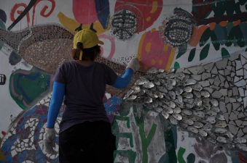 | 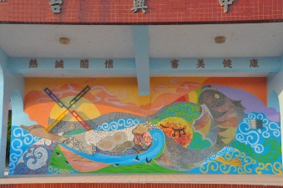 | 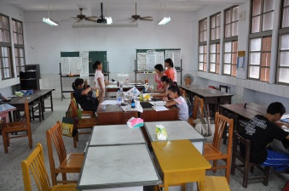 | 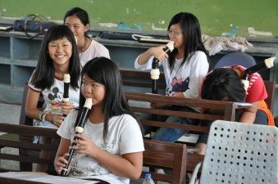
校園情境「東石印象」壁畫以蚵殼為元素 | 藝術家到校施作「東石印象」拼貼壁畫 | 分校長期推動書法教學成績斐然經常獲獎 | 本校直笛隊利用課餘時間練習屢有佳績
2.學校藝術與人文領域教學所面臨的問題
(1)缺乏專業師資
目前東石國小編制內現職教師並無藝術與人文專長教師，因此藝術與人文課程的音樂與美勞均有賴外聘2688支援教學工作人員或鐘點教師擔任教學工作，惟所聘之教師在藝文教學的廣度及彈性仍有無法與學校配合之處，故學校目前僅能透過課後社團的學習方式來提供學生多元的學習機會，對於學生美感學習是不利的因素。
(2)可利用空間廣大，卻無專業教師統籌規劃
本校校地相當廣大，有許多可供藝文佈置的區域，例如每棟大樓側面的空白牆壁、長達近百公尺的風雨走廊等，亟需藝術家進駐本校，提供專業的規劃與指導。
(3)部分特色教學難有成效
東石國小在藝文教學部份的成果，以直笛比賽每年獲得全縣甲等或優等、書法比賽亦有不錯成績，另外在舞獅方面，雖然成立未滿一年，但學生學習認真，領悟力強，弄獅已初具架式，經常受邀參與地區活動表演。惟繪畫方面，學生的能力在2688支援教學工作人員指導下雖有提升，但學生繪畫表現仍難有明顯成績，藝文學習觸角略顯狹窄，亦有待各類藝術工作者進校指導。
（三）現有藝文教學現況
1.美勞教學
利用各年級藝術與人文領域時間，每年級排定2節課進行美勞教學，由外聘課稅配套增置鐘點教師陳桂芳老師指導，陳桂芳老師畢業台南女子技術學院美術工藝科，具備一般美勞教學能力，學生在她的指導下美勞能力已有提升，相信未來在加入藝文深耕團隊的激盪下，定能提升學生美學的感受與能力。 | 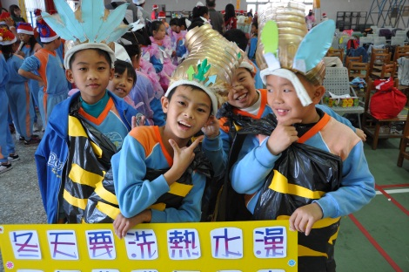  陳老師指導學生以環保素材踩街裝扮
2.陶笛教學
利用每週四上午第一、二節社團活動時間進行教學，外聘王雅思老師指導學生吹奏陶笛的技巧，王雅思老師畢業於國立嘉義大學幼兒教育學系，具有鋼琴、小提琴、陶笛、烏克麗麗等專長，音樂素養紮實，學生經過每週二節課的指導學習之下學生已可上台演奏初階的歌曲，最近一次演出是在本校聖誕party中上演處女秀，獲得師生家長的熱鬧掌聲。 | 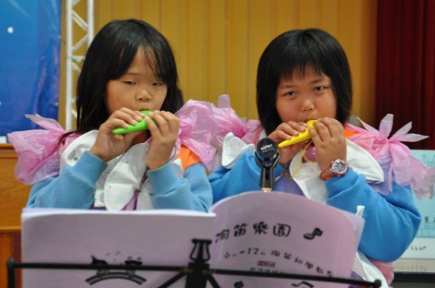  聖誕party陶笛處女秀贏得掌聲
3.直笛教學  平時由2688音樂教師於各年級音樂課進行直笛教學，再由本校郭妍伶老師、曾建豪老師挑選學生，利用課餘時間進行指導，歷年來參加嘉義縣學生音樂比賽，均能在直笛比賽中獲得優等或甲等的不錯成績。  4.舞獅教學  分校學生利用每週四上午第一、二節社團活動時間學習，由社區耆老蔡蝦師傅與家長蔡凱全共同義務指導，成立雖未滿一年，但已多次受邀至鄰近地區廟宇表演，學生從練習過程體會地方文化傳承的意義，並且在演出過程中獲得成就感，對於學生藝文舞台的提供具有很好的貢獻。 | 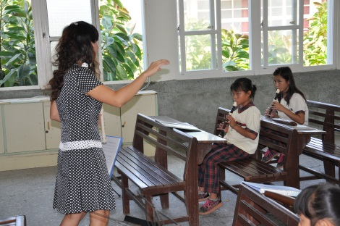  本校郭妍伶教師指導直笛隊情形  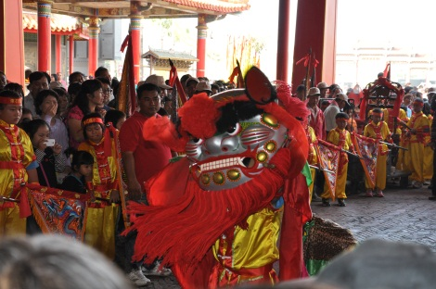  舞獅隊與社區共同參與進香活動
四、方案發展歷程
（一）計劃近中遠期目標
1.近期目標
（1）執行專案計畫：如期完成計畫執行、評鑑與檢討工作，成為爾後藝術與人文教學深耕參考修正依據。
（2）建立學校與社區合作的模式：引進社區舞獅師資，義務指導學生，促使當地舞獅的傳統可傳承下去，學校也更進一步獲得家長們的認同。
（3）涵養師生的人文素養：以多元的藝術陶冶學習課程，涵養學生人文素養，讓學生欣賞人生中美好的事物。
2.中期目標
（1）建立藝術與人文的特色教學：建立學校的藝術與人文特色教學，成為學校發展特色。
（2）提昇學生的學習興趣及成效：藉由藝術學習活動及專業教學，增強學生運用感官、知覺和情感，產生對藝術的學習興趣，強化學生欣賞與創造的美感。
（3）提供學生展演的機會：善用各項活動成果展示及校園空間，讓學生的學習能獲得展示或表演的機會，提昇學生自信心。
3.遠期目標
（1）活化藝文表演空間：有效利用學校閒置教室空間，提供學校學生及社區藝術家美術創作展現的空間。
（2）培育學校藝文鑑賞人才：培養新世代具有文化創意、鑑賞的學生人材，讓藝術與人文教育落實在學生基礎課程上，豐富人生。
（3）營造社區藝文活動的燈塔：推動社區居民參與學校的藝文創作，讓藝文進入生活，協助社區整體營造。
（二）人力配置
1.人力配置：以校長擔任召集人；教務主任擔任執行秘書；教務處負責教師研習、課程規劃等業務；學務處負責展演活動規劃與訓練；總務處負責空間活化及設備支援；現職教師擔任課程發展任務；所有藝文教學支援工作人員，擔任教學協助業務。
2.藝術家簡介
(1)藝術創作工作者—蘇冠印老師、陳明鈺老師
蘇冠印老師和陳明鈺老師是一對夫妻，成立熊藝術工作室推動藝術指導工作，對於美術、環境營造多有鑽研，擅長利用各種素材進行藝術創作，並受學校委託完成「轉動吧！東石」東石印象拼貼壁畫，對藝文教學及學生學習的幫助頗大。
(2)美勞創作高手—喬琇瑾老師
喬琇瑾老師為嘉義市各國小及社區大學美勞教師，精通各類創作元素，諸如植物染、種子畫、紙漿魚創作等，讓美學融入教學與生活，增廣學生美育的學識與視野。
3.組織工作分配表：
職稱 | 協同單位（人） | 協同範圍 | 備註
專業人員 | 蘇冠印 | 協助教學與教師專業成長
專業人員 | 陳明鈺 | 協助教學與教師專業成長
專業人員 | 喬琇瑾 | 協助教學與教師專業成長
校長 | 莊政道 | - 負責提出計畫規劃方向與目標管理。  - 掌握整體方案規劃，督促執行節奏。  - 發揮過程效益行銷策略，成果擴大化。  - 本計畫核心團隊成員。
教務主任 | 吳嘉中 | - 負責計畫教學人員配置與品質掌控。  - 帶領教學團隊設計優質之特色課程。  - 成果製作。  - 本計畫核心團隊成員。
學務主任 | 王秋蘭 | - 負責各項社團的成立與運作。  - 對外比賽的相關事宜。  - 成果製作。  - 本計畫核心團隊成員。
總務主任 | 黃忠祥 | 1. 負責教學設備採購與維護。  2. 計畫經費之控管與核銷。  3. 本計畫核心團隊成員。  4. 聯繫社團與各界資源運用事宜。
教學組長 | 郭致維 | - 協助教務主任執行整體計畫之課程規劃。  - 成果製作。  - 本計畫核心團隊成員。
資訊組長 | 曾建豪 | - 全校活動資料之匯整上網。  - 各資訊媒材之檔案建立。  3. 本計畫核心團隊成員。
訓育組長 | 張致維 | 1. 協助學務主任執行各項工作。  2. 成果製作。  3. 本計畫核心團隊成員。
事務組長 | 郭妍伶 | - 協助總務主任各項工作  - 各項物品採購  - 茶水
2688支援教師 | 陳桂芳 | - 配合整體年度計畫，支援各類教學活動及行政工作。  - 負責各年級課程研發之探討與整理。  - 成果製作。
2688支援教師 | 王雅思 | - 配合整體年度計畫，支援各類教學活動及行政工作。  - 負責各年級課程研發之探討與整理。  - 成果製作。
（三）年度教學主題計畫
本年度以兒童畫、紙漿創作、蚵貝創作、舞蹈律動四大主軸，再搭配本校既有之音樂性社團及美術社團，建構本校年度之藝文深耕活動。
轉動海洋的藝文風華
蚵貝及
紙漿創作
兒童畫及
造型藝術

（四）融入學校本位課程規劃
1. 兒童畫
月份 | 單 元 活 動 主 題 | 單 元 學 習 目 標 | 評量方法
102年  2月~11月 | 兒童畫及造型藝術教學 | 色彩認識及配色練習、個人創作。 | 實作評量
 | 兒童畫及造型藝術教學 | 線條練習及創作 | 實作評量
 | 兒童畫及造型藝術教學 | 點、線、面圖案設計 | 實作評量
 | 兒童畫及造型藝術教學 | 兒童畫及造型藝術創作 | 實作評量
 | 兒童畫及造型藝術教學 | 兒童畫及造型藝術創作 | 實作評量
 | 兒童畫及造型藝術教學 | 兒童畫及造型藝術創作 | 實作評量
 | 彩繪 | 將學生作品美化校園 | 實作評量
2.蚵貝創作
月份 | 單 元 活 動 主 題 | 單 元 學 習 目 標 | 評量方法
102年  2月~11月 | 運用蚵貝創作的基本概念 | 包含蚵貝的介紹、保存及可應用的方向 | 實作評量
 | 蚵貝創作的技巧 | 包含蚵貝的事先處理、如何上色及與其他項目的搭配 | 實作評量
 | 蚵貝創作的各項工具 | 包含打磨、打孔等機器及各項創作工具 | 實作評量
 | 蚵貝在繪畫上的應用 | 包含蚵貝如何有應用及色彩搭配 | 實作評量
 | 蚵貝創作教學 | 蚵貝藝術創作 | 實作評量
 | 運用紙漿創作的基本概念 | 包含紙漿的介紹、處理及可應用的方向 | 實作評量
 | 紙漿創作的技巧 | 包含骨架製作及上漿技巧 | 實作評量
 | 紙漿創作教學 | 紙漿藝術創作 | 實作評量

（五）藝文團體配套計劃
1.藝文資源整合情形
※嘉義縣東石鄉東石村、猿樹村及型厝村三村社區發展協會。
※型厝村德義堂。
※嘉義市熊藝術工作室。
※船仔頭藝術文教基金會。
2.藝文教師或團體相關配套計畫
（1）學校教育推廣：結合船仔頭藝術文教基金會，聘請在地生態蚵貝創作至學校進行藝術推廣活動，內容為：蚵貝教學、導覽解說、鑑賞活動。
（2）學校裝置藝術：校園內皆有牆面，可供藝術家進行彩繪活動，並可在校園內進行裝置藝術設計，美化校園。
五、具體實施策略
時間 | 學校本位課程 | 課程內容、活動方式、流程 | 研習型態 | 辦理時間及地點 | 對象及人數
102.2.1至  102.11.30 | 兒童畫及造型藝術 | 1.四、五、六年級學生及教師  2.外聘學有專長教師（或認證合格教學支援工作人）教學  3.教師隨課堂協同教學 | 協同教學 | 每班藝文時間（共約40節） | 四、五、六年級師生約81人
102.2.1至  102.11.30 | 蚵貝及紙漿創作 | 1.分校四、五、六年級學生及教師  2.外聘學有專長教師（或認證合格教學支援工作人）教學  3.教師隨課堂協同教學 | 協同教學 | 每班藝文時間（共約32節） | 四、五、六年級師生約81人
102.12 | 成果展演 | 學習成果展演及檢討 |  |  | 全校師生及家長約250人
六、學校現有硬體說明
（一）現有藝文設備
1.硬體設備：  （1）禮堂：大型舞臺、中控音響設備、約200張椅子。  （2）藝文教室：  專用美勞教室2間、專用音樂教師2間。  2.軟體及人力設備：  （1）圖書室：利用社會善心人士捐贈優化閱讀空間與圖書資源。(右圖為優化前)  （2）禮堂：整合式音響。 | 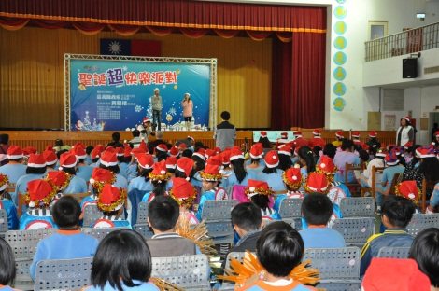
 | 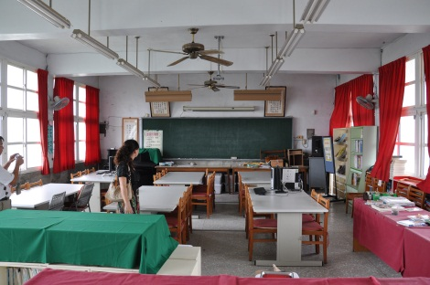
七、實施效益及具體評估指標
（一）實施效益
1.課程設計融入學校課程，讓全校學生均能參與並享受成果，讓經費發揮最大效益。
2.營造校內藝文氣氛，展現學習成果，蘊育全校師生藝術與人文素養。
3.藉由藝術與人文教學深耕計畫方案之推動，勢必能帶動並提升本分校教師之藝文教學知能。
4.培養學生對舞蹈演出、蚵貝創作、墨壺書畫與兒童童學習之興趣，提升學生藝術鑑賞與創作能力並增進的藝文視野。

（二）具體評估指標（質的評鑑）
評鑑項目 | 評鑑指標（每項指標得分由優至劣，最高分4分，最低分為0分） | 自評 | 外評
一、組織運作 | 明確建立組織執掌與分工。
 | 建立藝術與人文領域教學的支援與管道。
 | 教師參與藝術與人文教學的態度。
 | 行政與團隊及教學之間合作協調。
 | 各項教學檔案資料及作品的建置。
二、專業進修 | 辦理藝術與人文教師研習。
 | 提昇教師藝術與人文領域融入課程設計之專業能力。
 | 鼓勵教師行動研究。
 | 辦理教學成果展。
三、課程與教學 | 課程計畫。
 | 教師團隊，定期進行教學分享
 | 適當運用協同教學設計。
 | 規劃及製作教學檔案。
 | 藝術與人文融入式教學。
 | 教學記錄實施多元評量。
 | 隨時根據實況檢討課程。
四、學生表現 | 學生創作、思考方式更具創造及學習力。
 | 達到藝術與人文領域各年段學習目標。
 | 讓藝術走入生活，讓音樂進入校園。
五、經費運用 | 依執行計畫編列申請經費預算。
 | 有效執行經費並展現成果。
六、資源運用 | 運用社區藝術家人力資源。
 | 校際策略聯盟資源分享。
七、時間管理 | 學校擬定準備及推動時間表
 | 教學團隊討論時間與空間的安排

八、永續經營
（一）善用教育部補助教育優先區發展學校特色計畫：預定在102年度申請教育優先區發展學校特色計畫─琴笛合鳴，補足音樂部份教學的不足。
（二）未來每年持續推動繪畫、舞蹈、蚵貝創作、紙漿創作等深耕教學，培養學生在藝文方面的知識與能力，提供學生更多元化的學習選擇。
（三）引進專業人才培訓直笛隊參加直笛比賽，提升學生音樂的專業素養，並指導帶隊教師如何進一步提升直笛隊的能力。
（四）豐富學生課後社團學習，爭取社會資源提供經費補助，讓相關藝文社團教學及成果更加精進。
（五）整合船仔頭藝術文教基金會資源，協助本校推動多元化藝文深耕教學。
（六）爭取社區資源人力與家長會支援後盾，以達永續經營。

九、執行進度
（一）102年2月：擬定實施計畫，申請經費辦理。
（二）102年2月至102年11月：依核定經費執行課程教學活動。
（三）102年11月：配合學校及社區活動辦理成果發表及經費核銷。
月次/項目 | 102.02 | 102.03 | 102.04 | 102.05 | 102.06 | 102.07 | 102.08 | 102.09 | 102.10 | 102.11
1.成立藝術與人文教學深耕計畫小組，商討申請計畫經費事宜
2.探訪藝術家邀請來校教學。
3.執行課程教學活動。
4.配合學校及社區活動辦理成果發表。

十、經費概算
項次 | 項目 | 單位 | 數量 | 單價 | 金額 | 備註
1 | 教學鐘點費  （兒童畫及造型藝術） | 節 | 40 | 400 | 16000 | 2班*2節*10週*400元=16000元
2 | 教學鐘點費  （蚵貝及紙漿創作） | 節 | 32 | 400 | 12800 | 2班*2節*10週*400元=16000元
3 | 教材及教具費 | 式 | 1 | 7500 | 7500
4 | 印刷費-成果資料彙編 | 式 | 1 | 1000 | 1000 | 含成果海報製作
5 | 其他必要之支出  （藝術家到校授課之勞保及離職金等） | 月 | 3 | 708 | 2124 | 236元/月×3人＝708元/月
6 | 學校負擔教學鐘點費補充保費 | 式 | 1 | 576 | 576 | 28800×2％
小計 |  |  |  |  | 40000

承辦：吳嘉中 主任：吳嘉中 主計：蔡秀蘭 校長：莊政道

授權書
學校名稱：嘉義縣東石鄉東石國民小學
方案名稱 | 轉動海洋的藝文風華
茲授權教育部及嘉義縣政府為宣傳活動得以各種方式、永久、不限地區，重製、編輯、改作、引用、公開展示、公開陳列、公開播送、公開上映、公開傳輸、重新格式化、散布參賽作品，並得再授權他人使用。

授權人簽章：

中華民國 102 年 8 月 5 日
備 註 | 1.請以正楷文字填寫資料於表格空白處。  2.授權人請填本方案主要代表人員。

【附件三】
嘉義縣102年度推動
「教育部補助國民中小學藝術與人文教學深耕實施計畫」
初審表
嘉義縣政府教育處 |  |  |  |  | 初審序位
初審意見
申請補助  金額 | 新台幣肆萬元整
核定補助
經費
聯絡人姓名 | 吳嘉中 | 職稱 | 教務主任 |  |  | 電話 |  | 05－3730090
申 請 單 位 資 料
申請學校  名稱 | 嘉義縣東石鄉  東石國民小學 |  | 校 長姓 名 |  | 莊政道
藝文老師  姓名 | 蘇冠印老師  陳明鈺老師  喬琇瑾老師 |  | 學 校地 址 |  | 嘉義縣東石鄉猿樹村117號
聯絡人 | 吳嘉中 |  | 電話 |  | 05－3730090
 |  |  | mail |  | tsps@mail.cyc.edu.tw
承辦單位 |  |  |  | 覆 核

